Besluit van het college van burgemeester en wethouders van de gemeente Amsterdam houdende een beleidsregel voor het beoordelen van aanvragen om een omgevingsvergunning voor het gebruiken van gronden of bouwwerken als darkstore ten behoeve van flitsbezorging in strijd met een bestemmingsplan (Ruimtelijk afwegingskader flitsbezorging vanuit darkstores)
Het college van burgemeester en wethouders van Amsterdam,

gelet op artikel 4:81, eerste lid, van de Algemene wet bestuursrecht in samenhang met artikel 2.1, eerste lid, aanhef en onder c, van de Wet algemene bepalingen omgevingswet,

besluit de volgende beleidsregel vast te stellen:

Ruimtelijk afwegingskader flitsbezorging vanuit darkstores

Aanleiding
Sinds medio 2021 zijn in Amsterdam flitsbezorgdiensten vanuit darkstores actief, zoals Gorillas, Flink, Getir en Zapp. Deze bedrijven zijn bezig met een snelle opmars in de stad en daarom in toenemende mate terug te zien in het Amsterdamse straatbeeld. Flitsbezorging vanuit darkstores heeft tijdens de pandemie een grote opmars gemaakt in de stad. Tijdens de lockdown konden de boodschappen snel thuis bezorgd worden. Ook buiten de lockdown periodes lijkt flitsbezorging vanuit darkstores voor bepaalde doelgroepen een nieuwe (dagelijkse) routine geworden.

In het afgelopen jaar is ook gebleken dat flitsbezorging vanuit darkstores negatieve effecten kan hebben op de omgeving. In een aantal buurten zijn de ervaringen met darkstores van waaruit flitsbezorging plaatsvindt het afgelopen jaar door deze overlast voor omwonenden zeer negatief. Het is daarom van belang in het kader van goede ruimtelijke ordening af te wegen waar darkstores zich kunnen vestigen, zodat er aan de vraag voldaan kan worden, maar ook het goede woon- en leefklimaat in de stad gegarandeerd blijft.

Flitsbezorging vanuit darkstores is een bedrijfsvoering, waarbij (dagelijkse) boodschappen overwegend online besteld worden en binnen korte tijd bij de klant bezorgd worden. In de huidige vorm wordt de levering in relatief kleine opslagcentra bij elkaar gezocht door werknemers van de flitsbezorgdienst en vervolgens door andere werknemers, (fiets)koeriers, op locatie bezorgd. De locaties worden, gezien hun omvang, veelvuldig bevoorraad. De opslaglocatie wordt gekenmerkt door afgeplakte ramen (darkstores), waarvan zoveel mogelijk ruimte benut wordt voor de opslag van de goederen. Dit betekent ook dat er veel koeriers aanwezig zijn die (in de openbare ruimte) wachten tot hun order gereed. Daarnaast is geconstateerd dat de openbare ruimte gebruikt wordt voor de stalling van fietsen en andere bedrijfsmaterialen. De flitsbezorgdiensten exploiteren opslaglocaties zo dicht mogelijk bij de klant om de aanrijtijd zo kort mogelijk te houden. Om die reden zijn in het afgelopen jaar veel darkstores in veelal binnenstedelijke (woon)buurten geopend.

De exacte betekenis van darkstores op maatschappij en stad moet nog nader in kaart worden gebracht. Het gaat immers om een betrekkelijk nieuwe ontwikkeling. Gelet op de grote investeringen die dit soort bedrijven ophalen, valt te verwachten dat deze ruimtelijk-economische ontwikkeling zich verder doorzet. Mogelijk dat ook de bedrijfsvoering zelf zich nog verder doorontwikkelt.

Om de ongewenste effecten van darkstores met flitsbezorging tegen te gaan is regulering en handhaving nodig. Er kan worden opgetreden tegen overlast op basis van bestaande wetgeving, regels en beleid, zoals de Algemene Plaatselijke Verordening (APV) en Wegenverkeerswet (WVW). Denk daar aan bijvoorbeeld handhaving op de geluidsnormen, fietsen en fietsparkeren op de stoep of door het instellen van venstertijden in een gebied.
In de welstandsnota 'De Schoonheid van Amsterdam' staan welstandscriteria. Deze past het bevoegd gezag toe bij de beoordeling van bouwplannen en reclame-uitingen op gebouwen (gevelreclame). Het gaat hier om de verschijningsvorm en niet over wenslijk gebruik van gronden en gebouwen. Ook bestaande situaties moeten voldoen aan redelijke eisen van welstand.
Dichtgeplakte ramen hebben negatieve gevolgen voor de representativiteit van gebouwen en zijn in veel gevallen derhalve ook niet toegestaan.

Daarnaast is het van belang te reguleren waar darkstores met flitsbezorging zich in de stad mogen vestigen, zodat de gemeente er op toe kan zien dat er sprake is van een goede ruimtelijke ordening en een goed woon- en leefklimaat in de stad kan worden behouden.

Doel paraplubestemmingsplan en ruimtelijk afwegingskader
De gemeente doet dit door een paraplubestemmingsplan op te stellen. Met het paraplubestemmingsplan is de vrije vestiging van darkstores niet langer mogelijk. Flitsbezorgorganisaties kunnen een aanvraag omgevingsvergunning tot wijziging van het bestemmingsplan indienen (binnenplanse afwijking bestemmingsplan ) om de functie van een darkstore mogelijk te maken. De gemeente kan dan beoordelen of een darkstore op die locatie wenselijk is en onder welke voorwaarden.
De aanvullende eisen kunnen gaan over het inpandig parkeren van fietsen, het reguleren van geluidsoverlast en de uiterlijke verschijningsvorm. Om een goede inhoudelijke afweging te kunnen maken waar de vestiging van een darkstore ruimtelijk inpasbaar is, is dit ruimtelijk afwegingskader opgesteld. Het afwegingskader moet antwoord geven op de vraag hoe de ruimtelijke behoeften van flitsbezorging vanuit darkstores kunnen worden ingepast in het stedelijk weefsel van Amsterdam, zonder dat dit leidt tot overlast in de vorm van geluidsoverlast, nachtelijke overlast, disproportionele inbeslagname van de openbare ruimte, een onveilige omgeving en onaantrekkelijkheid van de leefomgeving van bewoners en bedrijven.
Daarbij geeft het afwegingskader inzicht, richting, en meer grip aan alle stadsdelen van Amsterdam bij de beoordeling van locaties op ruimtelijke inpasbaarheid van darkstores. De (nieuwe) initiatieven kunnen voor alle stadsdelen worden beoordeeld aan de hand van hetzelfde kader. In het ruimtelijk afwegingskader wordt beschreven welke aspecten de gemeente weegt bij de vestiging van een darkstore. In het afwegingskader wordt gebruik gemaakt van bestaande regels en beleid op het gebied van o.a. ruimtelijke ordening, milieuwetgeving, gebruik openbare ruimte en verkeersveiligheid. Ten behoeve van een goede ruimtelijke ordening is het belangrijk dat functies op de juiste plekken landen. Daarbij moet het woon- en leefklimaat van bewoners en gebruikers van de openbare ruimte worden beschermd.

Ruimtelijke effecten van flitsbezorging vanuit darkstores
Er zijn verschillende ruimtelijke effecten zichtbaar door de komst van flitsbezorging vanuit darkstores. Inmiddels is duidelijk dat deze bedrijfsvoering vanwege de ruimtelijke gevolgen voor de omgeving niet op iedere locatie inpasbaar is. De komst van een darkstore kan invloed hebben op zowel de ruimtelijke kwaliteit en leefbaarheid van de omgeving. De bedrijfsvoering van darkstores heeft een andere impact op de omgeving dan bijvoorbeeld de bedrijfsvoering van op publiek gerichte functies als winkels. Er vindt immers op locatie geen interactie plaats met het publiek. Vanuit darkstores worden producten afgeleverd bij consumenten aan huis. Feitelijk is er sprake van een opslagruimte. Er worden door darkstores derhalve ook andere eisen gesteld aan de kwaliteit van de fysieke (openbare) ruimte van opslagruimtes ten opzichte van een woonomgeving en een omgeving met publieksgerichte functies. Denk aan representativiteit, verkeersveiligheid of een veilige omgeving voor bezoekersstromen.

Ook houdt flitsbezorging vanuit darkstores zich niet aan de traditionele dag- en nachtritmes. Het zwaartepunt van de bedrijfsvoering lijkt met name plaats te vinden laat op de avond of zelfs ‘s nachts. Dit blijkt uit verschillende overlastklachten van omwonenden met betrekking tot geluidsoverlast van laden en lossen en het rumoer van bezorgers.
Voor de optimale bedrijfsvoering van flitsbezorging vanuit darkstores zijn distributiecentra zo dicht mogelijk op de klant nodig, dicht op de woonomgeving. Door de frequente en snelle levering komt de verkeersveiligheid en leefbaarheid van (woon)buurten onder druk te staan.

De komst van een darkstore (met flitsbezorging) kan er derhalve toe leiden dat de leefbaarheid van bewoners (en ondernemers) onder druk komt te staan door de benodigde bedrijfsvoering. Denk o.a. aan: (fiets)transportbewegingen van de koeriers, het laden en lossen (bevoorraden) van de distributiecentra, parkeren van (brom)fietsen op straat en rumoer van de flitsbezorgers.

Juridisch-planologische kader inzake darkstores en flitsbezorging

Definitie bedrijfsvoering flitsbezorging vanuit een darkstore:
“Vormen van bedrijfsvoering die blijkens hun reclame-uiting, presentatie, assortiment of bedrijfsvoering zijn te kwalificeren als zogenoemde flitsbezorgdiensten vanuit darkstores. Waarbij darkstores en flitsbezorgdiensten bijzondere vormen van bedrijfsvoering zijn die niet zijn gericht op het klassieke winkelen, in de zin dat mensen ter plaatse komen om producten te vergelijken en uit te kiezen, en worden als volgt gedefinieerd:
flitsbezorgdiensten zijn bezorgdiensten van online bestelde consumentenproducten, met de bedoeling deze binnen zeer korte termijn te bezorgen, bij de besteller;
darkstores zijn overwegend opslagruimtes met consumentenartikelen, veelal dagelijkse goederen, al dan niet met een afhaalloket of afhaalbalie, niet of slechts in zeer beperkte mate toegankelijk voor winkelend publiek”.
Bestemmingsplan
De bedrijfsvoering van flitsbezorging vanuit darkstores komt niet voor in de ‘Staat van Bedrijfsactiviteiten’, zoals die bij de Amsterdamse bestemmingsplannen is gevoegd in de bijlage van deze bestemmingsplannen. Dit is een voorwaarde voor bedrijfsvoering om in overeenstemming met het bestemmingsplan te kunnen zijn (onder de bedrijfsbestemming).
Flitsbezorging kan ook niet gezien worden als een vorm van detailhandel, zoals beoogd in de huidige bestemmingsplannen. De bedrijfsvoering is wezenlijk anders dan de bestaande vormen van detailhandel. De bedrijfsvoering bestaat hoofdzakelijk uit de combinatie van bezorgdienst met opslaglocatie, hetgeen een wezenlijk andere impact heeft op de (leef)omgeving dan de meer op het publiek gerichte detailhandel.

Procedure
Indien flitsbezorging vanuit darkstores planologisch niet is toegestaan, brengt dat met zich mee dat de gemeente in beginsel zal moeten handhaven. Hieraan voorafgaand zal eerst beoordeeld moeten worden of voor de bedrijfsvoering van het geldende bestemmingsplan kan worden afgeweken middels een omgevingsvergunning. Deze verkenning geldt uiteraard ook voor nieuwe initiatieven. Met een omgevingsvergunning kan de strijd met het bestemmingsplan (alsnog) worden opgeheven. De uitvoering van handhavingstrajecten en vergunningverlening is in Amsterdam belegd bij de stadsdelen.

Processtappen bij een (concept)aanvraag voor een darkstore
Bij een nieuwe (concept)aanvraag geeft een stappenplan houvast en wordt aangegeven op basis van welke factoren een uiteindelijke beoordeling gemaakt wordt of een darkstore ruimtelijk aanvaardbaar wordt geacht. De integrale afweging volgt uit het doorlopen van het stappenplan, waarin ook het afwegingskader is opgenomen. Dit leidt vervolgens tot een maatwerkadvies. Zie de bijlage voor het stappenplan. Dit stappenplan dient te worden doorlopen bij elk (concept)aanvraag.

Ruimtelijke impact van flitsbezorging vanuit een darkstore
De analyse of het initiatief voor een darkstore met flitsbezorging aanvaardbaar is vanuit ruimtelijke ordening gebeurt aan de hand van de beoordeling van de ruimtelijke impact. Een vestiging kan de volgende verwachte ruimtelijke impact hebben op het woon- en leefklimaat (en vormen van bedrijfsvoering):
- Milieuhinder, zoals geluid en licht;
- Ander dag- en nachtritme, het zwaartepunt van de bedrijfsvoering lijkt met name plaats te vinden laat op de avond;
- Verkeer aantrekkende werking:
Leveranciers: hoge frequentie door beperkte voorraden, hoge omloopsnelheid, type en grootte vervoersmiddelen;
Koeriers: op (brom)fietsen, met een hoge frequentie vanwege snelle levertijden;
- Verkeersveiligheid, door toename verkeersbewegingen, laden en lossen, koeriers, risico op verkeersovertredingen;
- Gebruik openbare ruimte:
Laden en lossen, aanlevering voorraad;
(Tijdelijke) opslag geleverde goederen;
Opstellen geparkeerde fietsen, elektrische fietsen, scooters van koeriers;
Wachtende koeriers;
- Parkeerdruk, door (brom)fietsen en auto’s van personeel;
- Gesloten uiterlijk: dichtgeplakte ramen, geen open uitstraling of relatie met straat, geen interactie met publiek;
- Representativiteit: omgeving staat onder druk ,omdat representativiteit niet nodig is bij onderhavig type bedrijfsvoering;
- Zicht en geluidsoverlast, door onder andere koelunits;
Afwegingskader: beoordeling ruimtelijke impact per gebiedstype
Het afwegingskader is gebaseerd op drie gebiedstypen, te weten: Woongebied, Gemengd gebied en Bedrijfsomgeving. Grofweg onderscheiden deze gebieden zich door de mate van wonen c.q. werken/bedrijfsvoering in elke omgeving. Voor ieder gebiedstype is een specifieke combinatie van aandachtspunten te onderscheiden. Zo staat in een woongebied het woonbelang centraal en moet derhalve een aangenaam woon- en leefklimaat kunnen worden geborgd. Per gebiedstype is een overzicht met beoordelingscriteria (beoordeling ruimtelijke impact) aan de hand waarvan richting kan worden gegeven aan de beoordeling van ruimtelijke inpasbaarheid van flitsbezorging vanuit een darkstore en in hoeverre sprake kan zijn van een goede ruimtelijke ordening.

De beoordeling in welk gebiedstype het initiatief zich voordoet, gebeurt op basis van de beoordeling op blokniveau. Het gaat dus om de beoordeling van de directe omgeving van de beoogde locatie voor een darkstore. Deze beoordeling kan dus anders zijn ten opzichte van het karakter van de gehele straat of weg. Het kader schetst een redeneerlijn waarom een initiatief aanvaardbaar is of niet. Maatwerk of een lokale afweging blijft mogelijk per gebiedstype. Op die manier kan een afweging worden gemaakt en bij een mogelijk geschikte locatie worden meegegeven onder welke voorwaarden een initiatief vanuit ruimtelijke ordening aanvaardbaar wordt geacht. Uiteindelijk dient een darkstore aan de hand van de casus beoordeeld te worden op basis van lokale kenmerken in samenhang met het afwegingskader.

Toelichting op gebiedstype | Beoordeling ruimtelijke impact
Woongebied  Omschrijving: In deze omgeving is Wonen de hoofdfunctie, waarbij een prettig (woon)omgeving leidend is. Wonen prevaleert boven andere belangen. Gedacht kan worden aan behoud kwaliteit woongebied, buurtvoorzieningen en het karakter van de buurt.  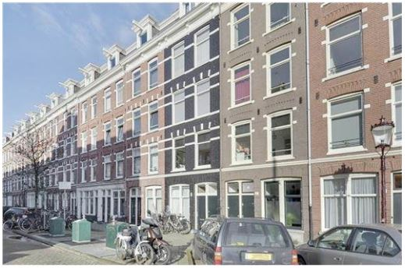  Voorbeeldfoto: woongebied  Zie de bijlage voor meer voorbeelden (met toelichting) van omgevingen binnen gebiedstype woongebied. | Nee, tenzij..  Omdat de kwaliteit van wonen prevaleert boven andere belangen zijn darkstores hier ongewenst. De aanwezigheid van een darkstore heeft een grote impact op de woonomgeving. Te denken valt aan geluidsoverlast, onveilige verkeerssituaties, druk op de openbare ruimte door laden en lossen, wachtende koeriers en afgeplakte ramen. De leefbaarheid staat onder druk en mogelijk ook de representativiteit van de woonomgeving.  Slechts in een uitzonderlijk geval kan het zijn dat een darkstore alsnog ruimtelijk aanvaardbaar wordt geacht in een woongebied. Dit moet dan onomstreden blijken uit de adviezen van de adviseurs van het bevoegd gezag.
Gemengd gebied  Omschrijving: In deze omgeving komen zowel woningen en niet-woonfuncties voor. Het gemengd gebied kan dus verschillende gedaantes aannemen. Gedacht kan worden aan een omgeving met wonen boven niet-woonfuncties en/of wonen tussen niet-woonfuncties, al dan niet gesitueerd aan een drukke verkeersweg (bijvoorbeeld stadsstraat), plein of juist in de luwte t.o.v. de drukte van de stad. In deze omgeving komen uiteenlopende bedrijven voor, uiteenlopend van publieks-aantrekkende functies als winkels en horeca tot bedrijven die doorgaans niet (vanzelfsprekend) gericht zijn op het aantrekken van publiek.  Naast het belang van omwonenden dient ook rekening gehouden te worden met de belangen van voornoemde functies, indien aanwezig. Denk aan de representativiteit en verkeersveiligheid van (winkel)straten of een veilige omgeving voor bezoekersstromen.  Niet-woonfuncties komen met name voor op de eerste bouwlagen. Op alle bouwlagen kunnen woningen voorkomen, meestal overwegend in de hoger gelegen bouwlagen.  In een aantal situaties en indien kan worden voldaan aan een aantal voorwaarden kan met de komst van een darkstore alsnog sprake zijn van een goede ruimtelijke ordening.  Zo hoeven, bijvoorbeeld, woningen op de hoger gelegen bouwlagen en een darkstore als onderdeel van een bedrijvenplint op de begane grond, elkaar niet in de weg te zitten. Woningen moeten dan goed scoren op geluidisolatie en de centrale ingang van de woningen is op gepaste afstand en afgekeerd van de darkstore. Verder moet de openbare ruimte in de directe omgeving geschikt zijn voor een darkstore en moet de darkstore geen belemmering vormen voor het functioneren van publieksgerichte functies op de begane grond, mogelijk omdat deze nagenoeg afwezig zijn.  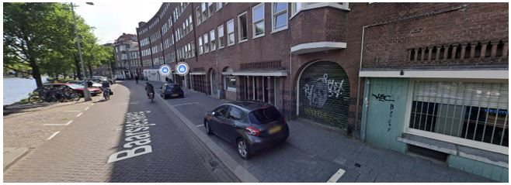  Voorbeeldfoto: gemengd gebied. Wonen boven uiteenlopende bedrijfsfuncties.  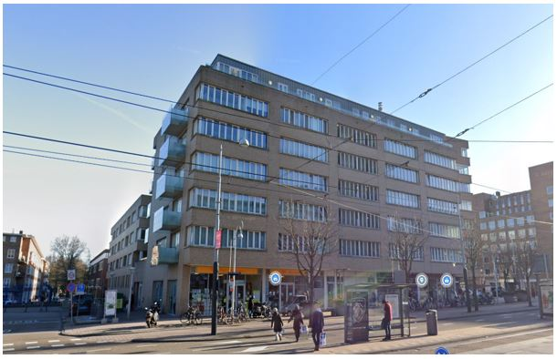  Voorbeeldfoto: gemengd gebied. Wonen boven diverse niet-woonfuncties.  Zie bijlage voor meer voorbeelden (met toelichting) van omgevingen binnen gebiedstype gemengd gebied. | Nee, tenzij..  Darkstores zijn niet vanzelfsprekend inpasbaar in een gemengd gebied. Dit, omdat hier ook gewoond wordt. Darkstores zijn hier slechts in een aantal situaties en onder een aantal voorwaarden ruimtelijk aanvaardbaar. Door de adviseurs van het bevoegd gezag moet worden aangetoond dat met de komst van een darkstore alsnog sprake kan zijn van een goede ruimtelijke ordening.  Clustervorming van darkstores is niet wenselijk, omdat daarmee ook accumulatie van darkstore-specifieke ruimtelijke impact kan ontstaan (zie onderhavig overzicht).  Bij (een concentratie van) publieksgerichte bedrijven/bedrijfsvoering dient rekening gehouden te worden met de behoefte aan representativiteit voor deze functies en/of een veilige omgeving voor bezoekersstromen. Denk daarbij aan bepaalde winkelgebieden, horeca-terrassen of scholen.  Wonen  In de directe omgeving van een darkstore wordt niet gewoond (lees: niet wonen links of rechts van een darkstore). Voor bovenliggende woningen zie kopje geluid. Bovendien is de positionering van de bovenliggende woningen relevant voor de beoordeling van de casus (zie toelichting op Gemengd gebied in de linker kolom).  Concentratie van publieksgerichte bedrijvigheid.  Indien in de omgeving overwegend op publiek gerichte functies aanwezig zijn, dan zijn darkstores in de basis ongewenst. Dit i.v.m. de behoefte aan representativiteit en/of een veilige omgeving voor bezoekersstromen.  Een darkstore is alsnog mogelijk, mits alle deeladviezen van de adviseurs van het bevoegd gezag (Omgevingsdienst, V&OR, Gebiedsteam, EZ) onomstreden positief zijn, er een integrale afweging is gemaakt en het bevoegd gezag op basis van deze integrale afweging van mening is dat de darkstore ruimtelijk inpasbaar is.  Gelui d  Aangetoond dient te worden dat met de komst van een darkstore alsnog sprake is van een goed woon- en leefklimaat. Aan de hand van de melding Activiteitenbesluit kan op hoofdlijnen al de betekenis van de bedrijfsvoering op de omgeving worden beoordeeld. Ook dient de kwaliteit van geluidisolatie van boven- en naastgelegen woningen en functies meegenomen te worden in de beoordeling. Indien nodig kan advies worden gevraagd bij de Omgevingsdienst.  Verkeer & Openbare ruimte  Uitgangspunt is dat de bedrijfsvoering van darkstores, waaronder het inladen en parkeren van alle transportmiddelen voor het bezorgen, inpandig plaatsvindt (opnemen als voorwaarde in omgevingsvergunning).  Voor het laden en lossen, nodig voor het aanvullen van de voorraad, is een laad- en losplek nodig. Indien geen plek op eigen terrein beschikbaar is, kan dat alleen indien daarvoor ruimte beschikbaar is in de openbare ruimte. V&OR beoordeelt of dit mogelijk is, daarbij geldt dat de laad- en losplek voor eenieder beschikbaar is. Gebruik van een laad-en losplek kan gebonden worden aan bepaalde tijden.  In uitzonderlijke gevallen, bijvoorbeeld indien er aantoonbaar voldoende ruimte beschikbaar is in de (openbare) ruimte en deze ruimte naar het oordeel van V&OR ook geschikt is voor bedrijfsvoering, zou ook deze mogelijkheid verkend kunnen worden. Daarbij speelt altijd het belang van de omgeving een rol. Een oplossing op eigen terrein is de norm.  Ook verkeersveiligheid (belang voetgangers en fietsers) en de geschiktheid van de straat dient meegenomen te worden bij de beoordeling van een darkstore.  Het gemengd gebied dient beoordeeld te worden op blokniveau, zie toelichting daarop op blz. 4.
Bedrijfsomgeving  Omschrijving: Het belang van bedrijven en bedrijfsvoering is hier leidend. Woningen komen niet of sporadisch voor in de directe omgeving.  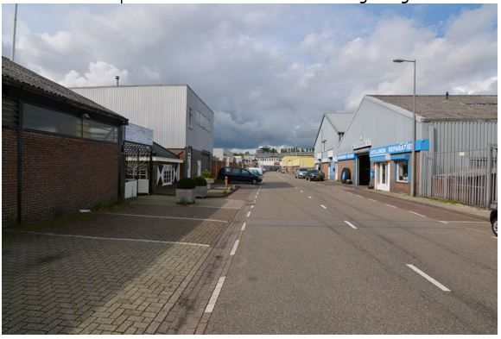  Voorbeeldfoto: bedrijfsomgeving  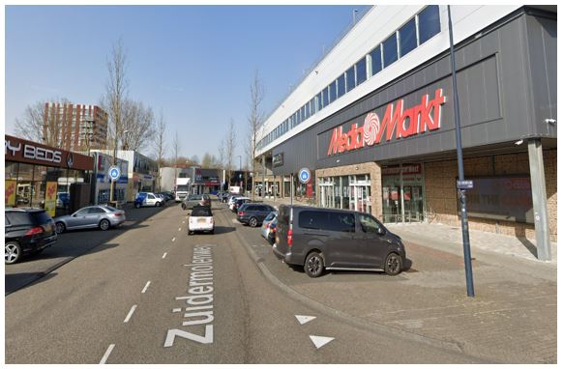  Voorbeeldfoto: bedrijfsomgeving | Ja mits..  Omdat dit de omgeving is waar het belang van bedrijven en bedrijfsvoering voorop staat, hoeft in deze omgeving minder rekening worden gehouden met omwonenden en is deze omgeving in de basis geschikter voor de accommodatie van een darkstore.  Clustervorming van darkstores is niet op voorhand al onaanvaardbaar. Wel zal dan, gelet op de versterkte impact door het accumulatie effect, extra aandacht nodig zijn bij de toets op ruimtelijke aanvaardbaarheid inzake clustervorming van darkstores. Denk daar aan accumulatie van verkeersbewegingen, richting van verkeersstromen en overige toename van de impact als gevolg van de clustering van meerdere darkstores in dezelfde omgeving.  Panden die bestemd zijn voor zware milieucategorieën, worden in principe behouden.  Concentratie van publieksgerichte bedrijvigheid.  Indien in de omgeving overwegend op publiek gerichte functies aanwezig zijn, dan zijn darkstores in de basis ongewenst. Dit i.v.m. de behoefte aan representativiteit en/of een veilige omgeving voor bezoekersstromen.  Een darkstore is alsnog mogelijk mits alle deeladviezen van de adviseurs van het bevoegd gezag (Omgevingsdienst, V&OR, Gebiedsteam, EZ) onomstreden positief zijn, er een integrale afweging is gemaakt en het bevoegd gezag op basis van deze integrale afweging van mening is dat de darkstore ruimtelijk inpasbaar is. Dit zou bijvoorbeeld aan de orde kunnen zijn, indien er sprake is van een impuls aan het winkelgebied (denk bijvoorbeeld aan langdurige leegstand).  Winkel- en horecaomgeving  Een speciale vorm van een bedrijfsomgeving is een winkel of horecaomgeving. Deze omgeving wordt gekenmerkt door de aanwezigheid van overwegend publieksgerichte functies, zoals detailhandel, horeca of publieksgerichte zakelijke- en consumentverzorgende dienstverlening. De woonfunctie is niet aanwezig. Deze omgeving kan aan een drukke verkeersweg (bijvoorbeeld een stadsstraat) of een (winkel)plein gesitueerd zijn.  Darkstores zijn hier ongewenst (zie kopje ‘concentratie van publieksgerichte bedrijvigheid’).  Geluid  Aangetoond dient te worden dat met de komst van een darkstore alsnog sprake is van een goed woon- en leefklimaat. Aan de hand van de melding Activiteitenbesluit kan de betekenis van de bedrijfsvoering op de omgeving worden beoordeeld. Indien nodig kan advies worden gevraagd bij de Omgevingsdienst.  Verkeer & Openbare ruimte  Uitgangspunt is dat de bedrijfsvoering van darkstores, waaronder het inladen en parkeren van alle transportmiddelen voor het bezorgen, inpandig plaatsvindt (opnemen als voorwaarde in omgevingsvergunning).  Voor het laden en lossen, nodig voor het aanvullen van de voorraad, is een laad- en losplek nodig. Indien geen plek op eigen terrein beschikbaar is, kan dat alleen indien daarvoor ruimte beschikbaar is in de openbare ruimte. V&OR beoordeelt of dit mogelijk is, daarbij geldt dat de laad- en losplek voor eenieder beschikbaar is. Gebruik van een laad-en losplek kan gebonden worden aan bepaalde tijden.  In uitzonderlijke gevallen, bijvoorbeeld indien er aantoonbaar voldoende ruimte beschikbaar is in de (openbare) ruimte en deze ruimte naar het oordeel van V&OR ook geschikt is voor bedrijfsvoering, zou ook deze mogelijkheid verkend kunnen worden. Daarbij speelt altijd het belang van de omgeving een rol. Een oplossing op eigen terrein is de norm.  Ook verkeersveiligheid (belang voetgangers en fietsers) en de geschiktheid van de straat dient meegenomen te worden bij de beoordeling van een darkstore.  De bedrijfsomgeving dient beoordeeld te worden op blokniveau, zie toelichting daarop op blz. 4.

Algemene uitganspunten en aandachtspunten bij beoordeling flitsbezorging vanuit darkstore
- Het bevoegd gezag kan voorschriften aan de omgevingsvergunning verbinden, die nodig zijn om van het bestemmingsplan af te kunnen wijken. Deze moeten ruimtelijk relevant zijn. Zo kan door het opnemen van een voorwaarde geborgd worden dat alsnog sprake is van een aanvaardbaar woon- en leefklimaat en daarmee een goede ruimtelijke ordening. (vb: bedrijfsvoering en fietsparkeren moet inpandig plaatsvinden);
- Een begrenzing van de maximale vestigingsgrootte zou in sommige situaties mogelijk de bedrijfsvoering kunnen begrenzen en daarmee de kans op een aanvaardbaar woon- en leefklimaat kunnen doen vergroten;
- Maatwerk blijft mogelijk, indien lokale omstandigheden een goede ruimtelijke ordening kunnen borgen. Daaruit kan een beleidslijn ontstaan. Het is daarom belangrijk dat de stadsdelen elkaar op de hoogte houden en (concept)aanvragen, voor zover niet repeterend, voor te leggen aan het bestuur;
- Er dient aandacht te zijn voor de lange(re) termijnvisie van de omgeving. Binnen de stad zijn verschillende transformatieprojecten aangewezen. Ook zijn er omgevingen/delen van straten, waarvoor een wensrichting is die afwijkt van de feitelijke situatie. Een darkstore dient te passen in de desbetreffende gebiedsgerichte aanpak of visie van die (toekomstige) omgeving. Indien het bedrijventerrein is aangewezen om te transformeren (project), dan is overleg van belang;
- Het is mogelijk dat de bedrijfsvoering zich nog verder ontwikkelt. De (ruimtelijke) effecten van deze diensten kunnen met de tijd dus nog veranderen. Hier dient rekening mee gehouden te worden bij de beoordeling van de beoogde locatie voor een darkstore;
- Mogelijkheden voor aansturing op ‘gedrag’ via ander wettelijk kader dan de Ruimtelijke Ordening (APV, enzovoort), zou in sommige situaties mogelijk de bedrijfsvoering kunnen begrenzen en daarmee de kans op een aanvaardbaar woon- en leefklimaat kunnen doen vergroten. Hiervoor is inzicht en- of aanpassing nodig van dit andere wettelijk kader (indien mogelijk
Te denken valt aan:
Reguleren (openings)tijden en verbod op bepaalde activiteiten;
Maatregelen inzake verkeer en openbare ruimte;
Houden aan Activiteitenbesluit;
Welstand (open houden van de gevelwand).
Aldus vastgesteld in de vergadering van 17 mei 2022.

De burgemeester
Femke Halsema

De gemeentesecretaris
Peter Teesink

Bijlagen
Stappenplan: doorlopen van een (concept)aanvraag van flitsbezorging vanuit een darkstore:
Is er strijd met het bestemmingsplan? Indien dit het geval is, wordt het afwegingskader doorlopen;
Toelichting van initiatiefnemer op het concept + situatietekening (van initiatiefnemer);
In welk gebiedstype doet de aanvraag zich voor?
De ruimtelijke impact in relatie tot het gebiedstype (afwegingskader);
Wat is het advies per adviseur van het bevoegd gezag (V&OR, Omgevingsdienst, Gebiedsteam en EZ)?
In aanvulling hierop kunnen de volgende aandachtspunten meegenomen worden, indien relevant:
Is concentratie wenselijk van vergelijkbare concepten? Is er sprake van de aanwezigheid van bedrijven met een vergelijkbaar aanbod? Clustering van darkstores kan onwenselijk zijn, vanwege de accumulatie van ruimtelijke effecten. Dit verschilt per gebiedstype;
Wat zijn de toekomstplannen van de directe omgeving of het gebied? Past dit concept hierin? Is de locatie/het bedrijventerrein bijvoorbeeld aangewezen als transformatiegebied? Ligt er een gemeentelijke ruimteclaim (ruimteregie)?
Advies Omgevingsdienst bij toetsing op milieuaspecten (denk aan bijvoorbeeld geur en geluid);

Uitkomst integrale adviestafel en/of informeren/raadplegen bestuur.
Zou het initiatief doorgang kunnen krijgen met extra voorschriften?
Voorbeelden van (on)geschikte locaties voor darkstores
Onderstaande foto’s geven een impressie van locaties die in potentie (on)geschikt kunnen zijn voor een darkstore, bekeken vanuit een planologische invalshoek.
De foto’s dienen slechts als een voorbeeld van een mogelijk geschikte omgeving (en vragen geen beoordeling per casus; de uiteindelijke afweging vindt plaats na overleg met de adviseurs uit de vakgebieden).

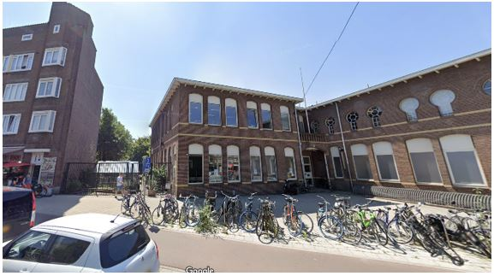

Voorbeeld: Niet-woonfunctie aan een drukke stadsstraat. Het betreft een solitair pand waar boven niet gewoond wordt. Mogelijk zijn er (inpandige) oplossingen voor bedrijfsvoering op eigen (buiten)terrein en de (openbare) ruimte aan de voorzijde is aanwezig.

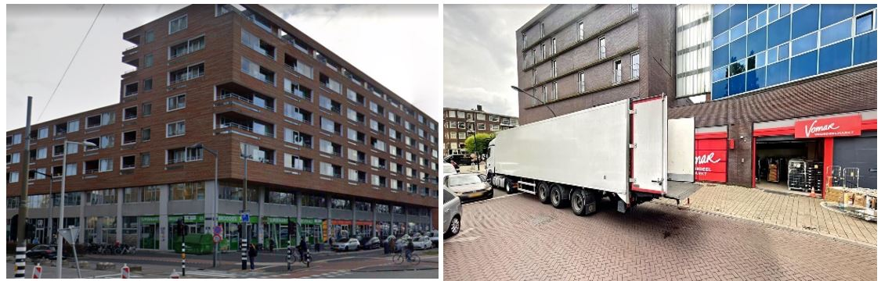

Linkerfoto: Wonen boven gemengd waarbij duidelijk de scheiding tussen de functie wonen en overige functies zichtbaar is (nieuwbouw). Daarbij is het pand gelegen aan een drukke doorloopstraat. Voornoemde kenmerken zijn een eerste indicatie voor een potentieel geschikte locatie binnen een gemengd gebied. Mogelijk dat omwille van de vraag naar representativiteit van de niet-woonfuncties alsnog bedenkingen zijn ten aanzien van de komst van een darkstore.

Rechterfoto: gemengd gebied. Een omgeving op enige afstand en afgekeerd van bovenliggende woningen. Voornoemde kenmerken vormen een eerste indicatie voor een potentieel geschikte locatie.

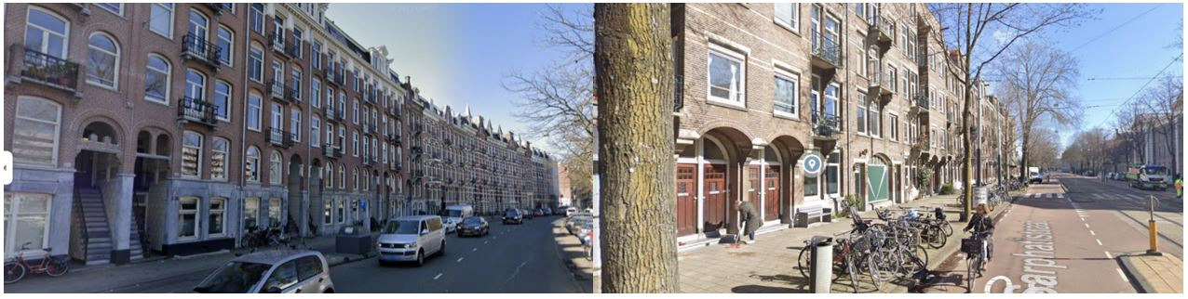

Bovenstaande foto’s tonen belangrijke stedelijke doorgangswegen in de stad. Er wordt echter ook gewoond op de begane grond. Er is hier sprake van een woongebied. Dit type locatie is niet geschikt voor darkstores.

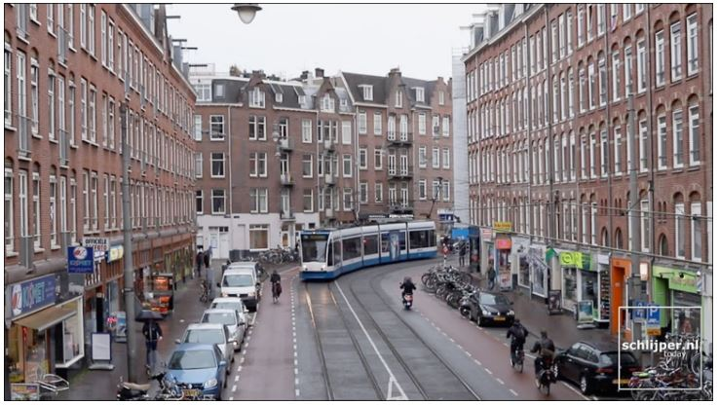

Voorbeeldfoto: Dit gebied valt onder gebiedstype gemengd gebied. In onderhavig deel zijn overwegend publieksgerichte functies aanwezig in de plint. De hoger gelegen bouwlagen kennen (in veel gevallen) een woonfunctie. In dit voorbeeld is een darkstore niet gewenst omdat het belang van bezoekersstromen dient te worden geborgd en horeca/winkels enige vorm van representativiteit rechtvaardigen. Ook zou uit nadere advisering en onderzoek kunnen blijken dat een darkstore niet verenigbaar is met een aangenaam woon- en leefklimaat.

